📱 [ Ecrã do Smartphone ]
===================================================
[Ícone Nuvem ☁️✓] 100% 🔋

🛡️ PRONTO PARA ARRANCAR
(A tua rede de segurança está ativa)

===================================================
DIAGNÓSTICO DE SENSORES
-----------------------------------------------
📡 GPS 🟢 Sinal Forte
🔋 Bateria 🟢 82% (Aprox. 6h)
⏱️ Deteção Queda 🟢 Sensores Ativos
===================================================
AÇÕES RÁPIDAS
-----------------------------------------------
[ 🔗 Partilhar Link ] [ 📍 Zona Segura ]
(Ao Vivo) (Temporária)
===================================================
ÚLTIMO TREINO - Terça, 14:30
-----------------------------------------------
🗺️ (Mini Mapa Simples do Trajeto)

🚲 45.2 km ⏱️ 2h 15m ⛰️ 650m Elev.
===================================================

[ 🏠 ] [ 🗺️ ] [ 🔴 INICIAR ] [ 🛡️ ] [ 📊 ]
Início Mapas (Botão Grande) Segurança Perfil
===================================================

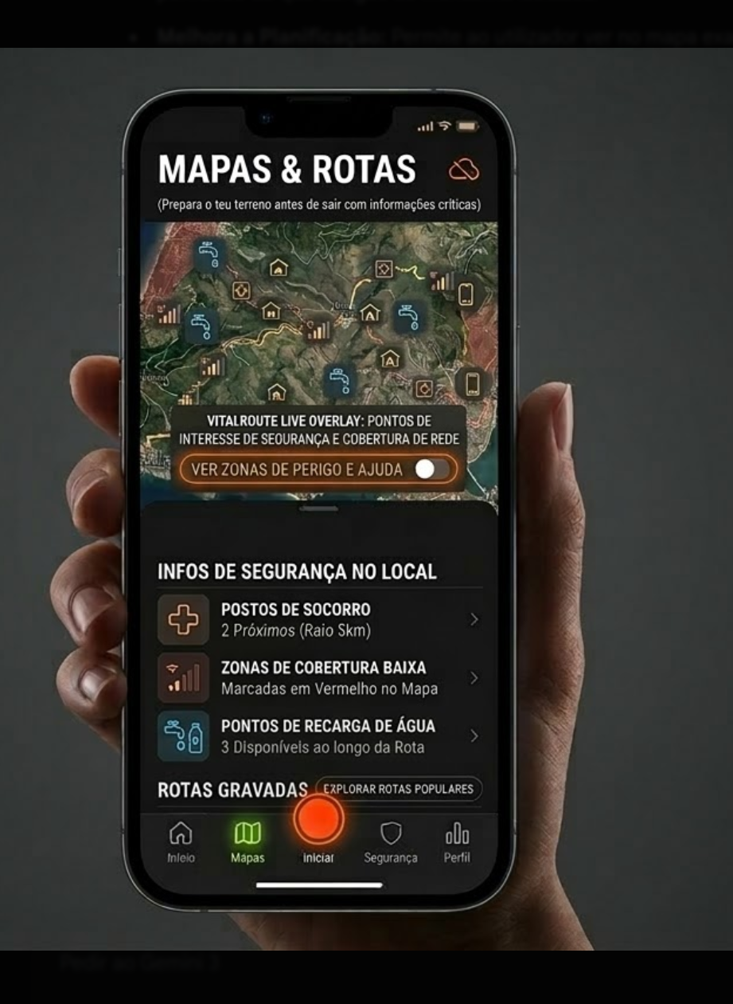

📱 [ Ecrã do Smartphone ]
===================================================
[ 🔴 EM GRAVAÇÃO ]

[ 🟢 PARTILHA AO VIVO: Ativa (3 Contactos) ]
===================================================
🗺️ MAPA DE NAVEGAÇÃO (1/3 do ecrã)
(Visão 3D tática ou Top-view limpa)
(Linha do percurso em Laranja Néon brilhante)
===================================================
MÉTRICAS PRINCIPAIS (Números Gigantes e Claros)
-----------------------------------------------
⏱️ TEMPO 📏 DISTÂNCIA
01:24:15 32.5 km

⚡ VELOCIDADE ⛰️ ELEVAÇÃO
24.5 km/h 450 m
===================================================
ESTADO DE SEGURANÇA
-----------------------------------------------
🛡️ Deteção de Queda: A MONITORIZAR... (Verde)
===================================================
AÇÕES DE EMERGÊNCIA E CONTROLO
-----------------------------------------------
[ 🚨 >>> DESLIZAR PARA SOS MANUAL >>> ]
(Botão vermelho grande tipo "Slide to Unlock")

[ ⏸️ PAUSAR ] [ ⬛ MANTER PARA PARAR ]
(Toque Simples) (Previne paragem acidental)
===================================================

📱 [ Ecrã do Smartphone ]
===================================================
[Ícone Escudo 🛡️] 🔋 85%

CENTRAL DE SEGURANÇA
(A tua rede de proteção automatizada)

===================================================
ESTADO GLOBAL DO SISTEMA
[ 🟢 ATIVO ] (A monitorizar em background)
===================================================
1. REDE DE CONFIANÇA (Contactos)
-----------------------------------------------
Quem recebe os teus alertas SOS e Zonas Seguras.

👤 Ana (Esposa) [✓ SOS] [✓ Zonas] [⚙️]
👤 Pai [✓ SOS] [ Zonas] [⚙️]

[ ➕ Adicionar Novo Contacto de Emergência ]
===================================================
2. DETEÇÃO DE QUEDA E IMPACTO
-----------------------------------------------
[ 🟢 Ativar Algoritmo de Queda ] (Toggle)

Tempo de cancelamento do alarme (Contagem):
15s [-------🔘-----------] 60s (Atual: 30s)

[ 📳 Testar Alarme Háptico e Som de SOS ]
(Para o utilizador saber o que esperar se cair)
===================================================
3. ZONAS SEGURAS AUTOMÁTICAS (Geofencing)
-----------------------------------------------
Avisa a tua rede quando chegas a salvo.
[ 🟢 Ativar Zonas Seguras ] (Toggle)

📍 Casa (Raio: 200m) [🟢 Ativo]
📍 Ponto de Encontro Monsanto [⚪ Inativo]

[ ➕ Criar Nova Zona no Mapa ]
===================================================

[ 🏠 ] [ 🗺️ ] [ 🔴 INICIAR ] [ 🛡️ ] [ 📊 ]
Início Mapas (Botão Grande) Segurança✓ Perfil
===================================================

📱 [ Ecrã do Smartphone ]
===================================================
[Ícone Perfil 👤]

O MEU DIÁRIO
(O teu histórico privado e estatísticas)

===================================================
RESUMO DO MÊS (Março 2026)
-----------------------------------------------
🚴‍♂️ 340 km Total ⛰️ 4.200m Elevação Acum.
⏱️ 14h 20m Ativo 🛡️ 0 Incidentes Registados
===================================================
HISTÓRICO DE ROTAS
-----------------------------------------------
[ 📅 Terça, 10 Março - "Volta Fim de Tarde" ]
🗺️ (Mini-mapa do trajeto com a linha laranja)
📈 (Mini Gráfico de Elevação: Altimetria)

Distância: 45.2 km Ritmo Médio: 22 km/h
Elevação: +650m Zonas Seguras: 1 Ativada
[ 🔗 Exportar GPX ] [ 📤 Enviar para Strava ]

-----------------------------------------------
[ 📅 Sábado, 7 Março - "Gravel Monsanto" ]
🗺️ (Mini-mapa)
📈 (Mini Gráfico de Elevação)

Distância: 62.0 km Ritmo Médio: 18 km/h
Elevação: +1.100m SOS: Falso Alarme (Cancelado)
===================================================
CONTA E INTEGRAÇÕES
-----------------------------------------------
[ 🔄 Sincronização Automática ]
- Strava [🟢 Ligado]
- Apple Health/Google [⚪ Desligado]

[ ⚙️ Definições Gerais e Subscrição ]
(Gerir conta, unidades métricas, modo escuro)
===================================================

[ 🏠 ] [ 🗺️ ] [ 🔴 INICIAR ] [ 🛡️ ] [ 📊 ]
Início Mapas (Botão Grande) Segurança Perfil✓
===================================================

